1.Spring Framework & Spring Boot là gì? 2
1.1.Spring Framework 2
1.2.Spring Boot 2
1.3.Ưu điểm & Hạn chế 2
2. Các thành phần chính của Spring Boot 2
2.1.Spring Boot Starters: 2
2.2.Spring Boot Auto-Configuration: 3
2.3.Spring Boot CLI: 3
2.4.Spring Boot Actuator: 3
2.5.Spring Boot Initializr: 3
3.Git là gì & Các câu lệnh cơ bản 3
3.1.Git là gì? 3
3.2.Các câu lệnh Git cơ bản 3
3.2.1.Khởi tạo & Lấy code: 3
3.2.2.Làm việc với thay đổi: 3
3.2.3.Quản lý nhánh (Branching): 4
3.2.4.Tương tác với Remote Server: 4
Hinh 1: Khoi tao spring boot 5
6
Hinh 2: Git la cai la gi 6

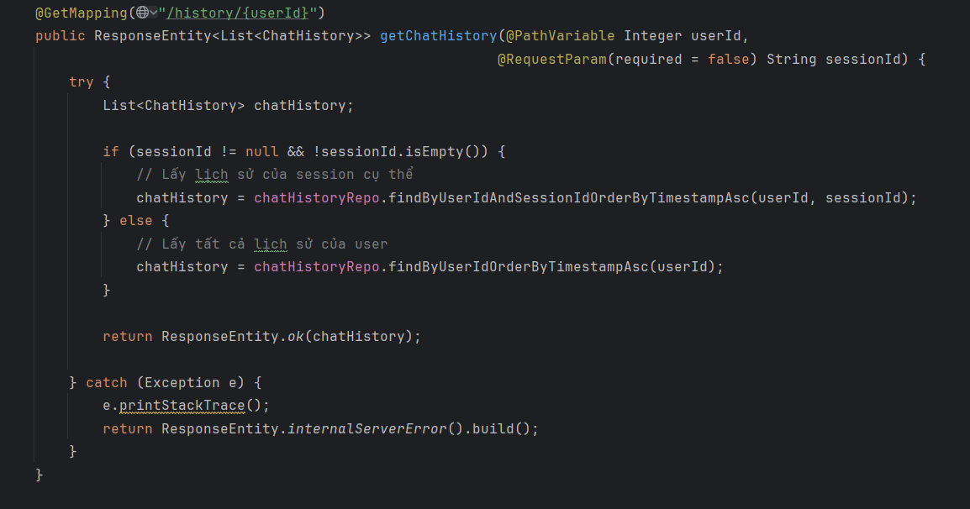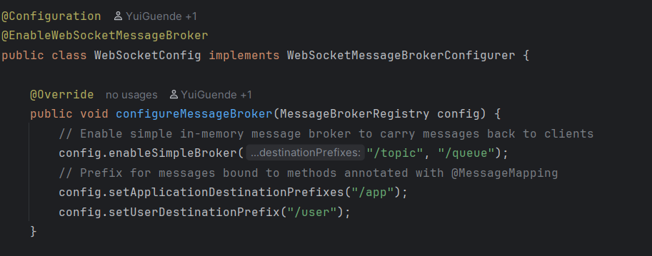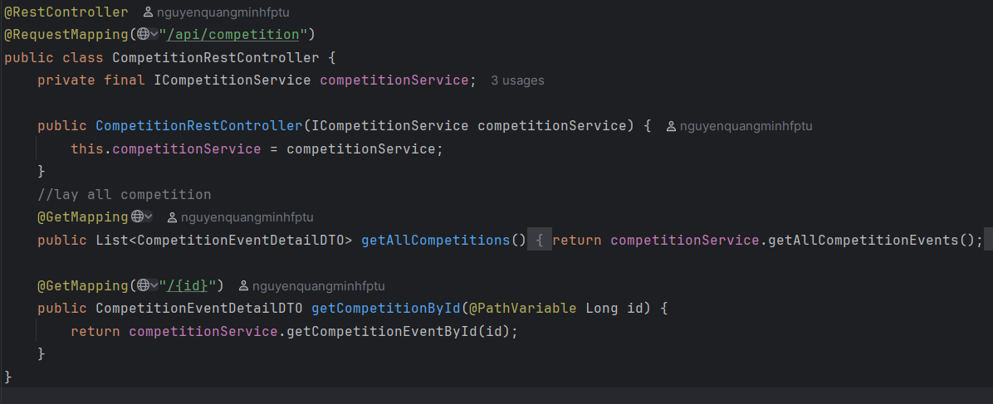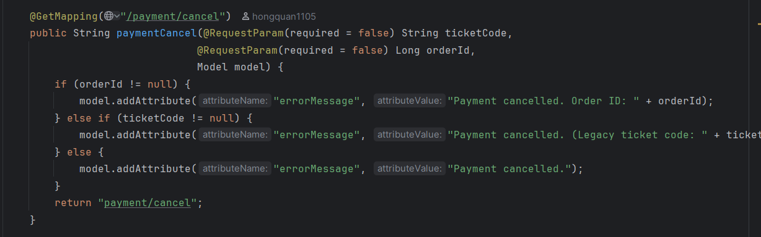

1.Spring Framework & Spring Boot là gì?

1.1.Spring Framework
Là một hệ sinh thái toàn diện cho việc phát triển ứng dụng Java. Tư tưởng cốt lõi của nó là Inversion of Control (IoC) và Dependency Injection (DI), giúp tách rời các thành phần (decoupling), làm cho code dễ bảo trì và kiểm thử hơn.

1.2.Spring Boot
Là một dự án phát triển dựa trên Spring Framework. Mục tiêu của nó là đơn giản hóa quá trình cấu hình và triển khai (bootstrap) ứng dụng Spring. Thay vì phải cấu hình file XML hoặc Java Config phức tạp, Spring Boot hướng tới "Convention over Configuration" (Cấu hình theo quy ước).

1.3.Ưu điểm & Hạn chế
Đặc điểm | Ưu điểm | Hạn chế
Spring Framework | Linh hoạt tối đa, kiểm soát chi tiết mọi cấu hình. Phù hợp cho các hệ thống phức tạp, tùy chỉnh cao. | Cấu hình cực kỳ rườm rà (cơn ác mộng XML), tốn thời gian setup ban đầu.
Spring Boot | Auto-configuration: Tự động cấu hình dựa trên các library có trong classpath. Starter POMs: Gom nhóm các dependency liên quan. Embedded Server: (Tomcat, Jetty) chạy trực tiếp file JAR. | Khó kiểm soát những gì diễn ra "ngầm" bên dưới. File JAR thường có kích thước lớn do chứa nhiều thư viện mặc định.

2. Các thành phần chính của Spring Boot
Để một ứng dụng Spring Boot vận hành, nó dựa trên các thành phần trụ cột sau:

2.1.Spring Boot Starters:
Các gói dependency được cấu hình sẵn (ví dụ: spring-boot-starter-web, spring-boot-starter-data-jpa). Bạn chỉ cần khai báo một lần thay vì thêm hàng chục thư viện lẻ tẻ.

2.2.Spring Boot Auto-Configuration:
Dựa vào các annotation như @EnableAutoConfiguration, Spring Boot sẽ đoán xem bạn cần gì. Nếu thấy h2 trong classpath, nó tự tạo một H2 Database Bean.

2.3.Spring Boot CLI:
Công cụ dòng lệnh để tạo nhanh project (ít dùng hơn so với Initializr).

2.4.Spring Boot Actuator:
Cung cấp các endpoint để giám sát sức khỏe hệ thống (health check, metrics, dump thread...).

2.5.Spring Boot Initializr:
Công cụ web (start.spring.io) để khởi tạo cấu trúc dự án chuẩn chỉ trong vài giây.
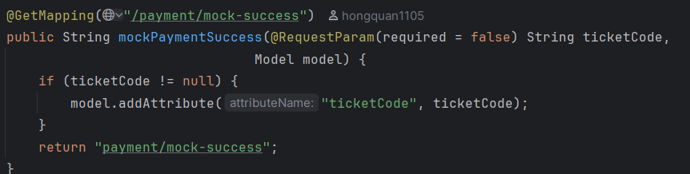
Hinh 1: Khoi tao spring boot

3.Git là gì & Các câu lệnh cơ bản

3.1.Git là gì?
Git là một Hệ thống quản lý phiên bản phân tán (Distributed Version Control System). Khác với các hệ thống tập trung (như SVN), mỗi lập trình viên có một bản sao đầy đủ của lịch sử code trên máy cá nhân, giúp làm việc offline hiệu quả và branch (nhánh) cực kỳ linh hoạt.
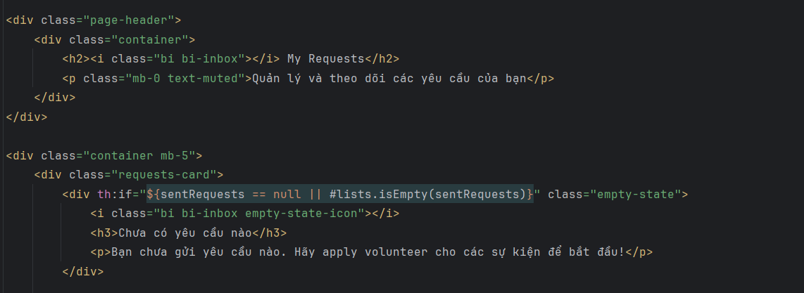
Hinh 2: Git la cai la gi

3.2.Các câu lệnh Git cơ bản

3.2.1.Khởi tạo & Lấy code:
git init: Khởi tạo một repo mới tại thư mục hiện tại.
git clone [url]: Sao chép một repository từ server về máy.

3.2.2.Làm việc với thay đổi:
git status: Kiểm tra trạng thái các file (đã sửa, đã add hay chưa).
git add [file_name] hoặc git add .: Đưa file vào vùng chờ (Staging Area).
git commit -m "message": Lưu lại ảnh chụp (snapshot) của các thay đổi vào lịch sử local.

3.2.3.Quản lý nhánh (Branching):
git branch: Liệt kê các nhánh hiện có.
git checkout -b [branch_name]: Tạo nhánh mới và chuyển sang nhánh đó.
git merge [branch_name]: Gộp nhánh khác vào nhánh hiện tại.

3.2.4.Tương tác với Remote Server:
  - git pull: Lấy code mới nhất từ server về và gộp vào máy mình.
  - git push: Đẩy các commit từ máy mình lên server.
  - git fetch: Lấy thông tin mới từ server nhưng chưa gộp vào code local (an toàn hơn pull).

